○茅ヶ崎市墓地等の経営の許可等に関する規則
平成２４年３月２８日
規則第１２号
改正 平成２８年３月２９日規則第１９号
平成２９年３月３１日規則第４７号
（趣旨）
第１条 この規則は、墓地、埋葬等に関する法律（昭和２３年法律第４８号。以下「法」という。）及び茅ヶ崎市墓地等の経営の許可等に関する条例（平成２４年茅ヶ崎市条例第５号。以下「条例」という。）の施行に関し必要な事項を定めるものとする。
（定義）
第２条 この規則において使用する用語は、条例において使用する用語の例による。
（事前協議）
第３条 条例第４条の規定による協議は、茅ヶ崎市墓地等経営計画等協議申出書（第１号様式）を保健所長に提出して行わなければならない。
２ 前項の申出書には、次に掲げる図書を添付しなければならない。
(1) 法第１０条第１項の規定により墓地、納骨堂又は火葬場（以下「墓地等」という。）の経営の許可（以下「経営許可」という。）を受けようとする者が宗教法人法（昭和２６年法律第１２６号）第４条第２項に規定する宗教法人（以下「宗教法人」という。）又は公益社団法人若しくは公益財団法人（以下「公益法人」という。）である場合にあっては、その登記事項証明書
(2) 墓地等の経営の計画（以下「墓地等経営計画」という。）における墓地等の土地（以下「計画用地」という。）の登記事項証明書
(3) 計画用地及びその隣接地を明示した不動産登記法（平成１６年法律第１２３号）第１４条第１項の地図又は同条第４項の地図に準ずる図面（以下「公図」という。）の写し
(4) 計画用地の付近の見取図
(5) 墓地等の設計図
(6) 経営許可を受けようとする者が宗教法人である場合にあっては宗教法人法第１２条第１項に規定する規則、公益法人である場合にあっては定款の写し
(7) 経営許可を受けようとする者が宗教法人又は公益法人である場合にあっては、条例第４条の規定により協議を開始する日の属する事業年度以降の５年間（墓地に係る経営許可を受けようとする場合にあっては、１０年間）の当該墓地等経営計画に係る収支計画書及び資金計画書
(8) その他保健所長が必要と認める図書
（平２９規則４７・一部改正）
（経営計画の周知）
第４条 条例第５条第１項に規定する規則で定める日は、条例第８条の規定による経営許可の申請をしようとする日（以下「申請予定日」という。）の９０日前の日とする。
２ 条例第５条第１項に規定する規則で定める標識は、墓地等経営計画等に関する標識（第２号様式）とする。
３ 条例第５条第３項に規定する規則で定める日は、申請予定日の６０日前の日とする。
４ 条例第５条第３項に規定する規則で定める者は、計画用地の境界線からの水平距離が１１０メートル（火葬場に係る経営許可を受けようとする場合にあっては、３００メートル）以内の範囲に居住する者並びにこれらの範囲に存する土地を所有する者及び第８条第２項第２号に規定する建物を所有し、又は管理する者とする。
５ 条例第５条第４項の規定による報告は、茅ヶ崎市墓地等経営計画等説明会結果報告書（第３号様式）により行わなければならない。
（近隣住民等との協議）
第５条 条例第６条に規定する規則で定める日は、申請予定日の３０日前の日とする。
（経営許可の申請）
第６条 条例第８条の規定による経営許可の申請は、茅ヶ崎市墓地等経営許可申請書（第４号様式）により行わなければならない。
２ 前項の申請書には、次に掲げる図書を添付しなければならない。ただし、保健所長が必要がないと認める場合は、その一部の添付を省略することができる。
(1) 第３条第２項第１号から第６号までに掲げる図書
(2) 条例第６条の規定による協議をした場合にあっては、近隣住民等協議結果報告書（第５号様式）
(3) 経営許可を受けようとする者が宗教法人又は公益法人である場合にあっては、条例第８条の規定による経営許可の申請をする日の属する事業年度以降の５年間（墓地に係る経営許可を受けようとする場合にあっては、１０年間）の当該墓地等経営計画に係る収支計画書及び資金計画書
(4) 経営許可を受けようとする者が宗教法人又は公益法人である場合にあっては、意思を決定する機関において墓地等の経営を決定したことを証する書類
(5) 経営許可を受けようとする者が墓地等の経営について宗教法人法第５条第２項第２号又は第３号に掲げる宗教法人（以下「包括宗教法人」という。）の承認が必要な宗教法人である場合にあっては、その承認を得たことを証する書類
(6) その他保健所長が必要と認める図書
（平２９規則４７・一部改正）
（経営許可の通知）
第７条 保健所長は、条例第８条の規定による経営許可の申請があった場合において、経営許可をするときはその旨を、経営許可をしないときはその旨及び理由を茅ヶ崎市墓地等経営許可決定書により当該申請をした者に通知しなければならない。
（平２９規則４７・一部改正）
（設置場所の基準）
第８条 条例第１０条第１号ただし書に規定する規則で定める場合は、当該土地が次のいずれかに該当する場合で、当該土地に経営許可を受けようとする者を地上権者とする墓地等の用に供することを目的とした地上権が設定されているときとする。
(1) 墳墓を設ける区域の土地以外の土地
(2) 納骨堂及び火葬場の建物の敷地以外の土地
２ 条例第１０条第２号に規定する規則で定める距離は、次の各号に掲げる区分に応じ、当該各号に定めるとおりとする。
(1) 墓地（次号に掲げるものを除く。）又は納骨堂 次に掲げる施設までの距離が１１０メートル
ア 学校教育法（昭和２２年法律第２６号）第１条に規定する学校
イ 医療法（昭和２３年法律第２０５号）第１条の５第１項及び第２項に規定する病院及び診療所（患者を入院させるための施設を有するものに限る。）
ウ 児童福祉法（昭和２２年法律第１６４号）第７条第１項に規定する児童福祉施設
エ 介護保険法（平成９年法律第１２３号）第８条第２８項に規定する介護老人保健施設
オ 老人福祉法（昭和３８年法律第１３３号）第５条の３に規定する老人福祉施設
(2) 埋葬するための墳墓を設けるための墓地 住宅又は事務所その他現に人が使用している建物までの距離が１１０メートル
(3) 火葬場 住宅又は事務所その他現に人が使用している建物までの距離が３００メートル
（平２８規則１９・一部改正）
（墓地の構造設備に関する基準）
第９条 条例第１１条第２号に規定する規則で定める規模以上の駐車場は、墓地において墳墓を設けるために区画された区域（以下「墳墓区画」という。）の数に１００分の４を乗じて得た数（１未満の端数があるときはこれを四捨五入して得た数）以上の台数の車両が駐車することができる駐車場とする。
２ 条例第１１条第３号に規定する規則で定める幅員は、次の各号に掲げる通路の区分に応じ、当該各号に定めるものとする。
(1) 主要な通路 １．２メートル
(2) 前号に掲げる通路以外の通路 １メートル
３ 条例第１１条第４号に規定する規則で定める割合は、別表のとおりとする。
（火葬場の構造設備に関する基準）
第１０条 条例第１３条第２号に規定する規則で定める規模以上の駐車場は、火葬場の火葬炉の数に８を乗じて得た数（１未満の端数があるときはこれを四捨五入して得た数）以上の台数の車両が駐車することができる駐車場とする。
２ 条例第１３条第７号に規定する規則で定める割合は、別表のとおりとする。
（変更許可等の申請等）
第１１条 条例第１４条の規定による墓地等の変更の許可（以下「変更許可」という。）の申請は、茅ヶ崎市墓地等変更許可申請書（第６号様式）により行わなければならない。
２ 前項の申請書には、次に掲げる図書を添付しなければならない。ただし、保健所長が必要がないと認める場合は、その一部の添付を省略することができる。
(1) 変更許可を受けようとする者が宗教法人又は公益法人である場合にあっては、その登記事項証明書
(2) 条例第１６条において準用する条例第６条の規定による協議をした場合にあっては、近隣住民等協議結果報告書
(3) 墓地等の変更の計画（以下「墓地等変更計画」という。）における墓地等の土地（以下「変更計画用地」という。）の登記事項証明書
(4) 変更計画用地及びその隣接地を明示した公図の写し
(5) 墓地等の付近の見取図
(6) 変更に係る墓地等の設計図
(7) 変更許可を受けようとする者が宗教法人である場合にあっては宗教法人法第１２条第１項に規定する規則、公益法人である場合にあっては定款の写し
(8) 変更許可を受けようとする者が宗教法人又は公益法人である場合にあっては、条例第１４条の規定による変更許可の申請をする日の属する事業年度以降の５年間（墓地に係る変更許可を受けようとする場合にあっては、１０年間）の当該墓地等変更計画に係る収支計画書及び資金計画書
(9) 変更許可を受けようとする者が宗教法人又は公益法人である場合にあっては、意思を決定する機関において墓地等の変更を決定したことを証する書類
(10) 変更許可を受けようとする者が墓地等の変更について包括宗教法人の承認が必要な宗教法人である場合にあっては、その承認を得たことを証する書類
(11) その他保健所長が必要と認める図書
３ 条例第１４条に規定する規則で定める数は、現に経営許可を受けている墓地の墳墓区画の数に１００分の１５（現に経営許可を受けている墓地の面積が１ヘクタール未満である場合にあっては、１００分の３０）を乗じて得た数（１未満の端数があるときはこれを四捨五入して得た数）とする。
４ 条例第１４条の規定による墓地等の廃止の許可（以下「廃止許可」という。）の申請は、茅ヶ崎市墓地等廃止許可申請書（第７号様式）により行わなければならない。
５ 前項の申請書には、次に掲げる図書を添付しなければならない。ただし、保健所長が必要がないと認める場合は、その一部の添付を省略することができる。
(1) 廃止許可を受けようとする者が宗教法人又は公益法人である場合にあっては、その登記事項証明書
(2) 廃止許可を受けようとする者が宗教法人又は公益法人である場合にあっては、意思を決定する機関において墓地等の廃止を決定したことを証する書類
(3) 廃止許可を受けようとする者が墓地等の廃止について包括宗教法人の承認が必要な宗教法人である場合にあっては、その承認を得たことを証する書類
(4) 改葬の内容を明らかにした書類又は埋葬及び埋蔵をしていないことを証する書類
(5) その他保健所長が必要と認める図書
（平２９規則４７・一部改正）
（変更許可等の通知）
第１２条 保健所長は、条例第１４条の規定による変更許可の申請があった場合において、変更許可をするときはその旨を、変更許可をしないときはその旨及び理由を茅ヶ崎市墓地等変更許可決定書により当該申請をした者に通知しなければならない。
２ 保健所長は、条例第１４条の規定による廃止許可の申請があった場合において、廃止許可をするときはその旨を、廃止許可をしないときはその旨及び理由を茅ヶ崎市墓地等廃止許可決定書により当該申請をした者に通知しなければならない。
（平２９規則４７・一部改正）
（墓地等の拡張の手続）
第１３条 条例第１６条に規定する規則で定める規模は、次の各号に掲げる区分に応じ、当該各号に定める面積とする。
(1) 墓地 現に経営許可を受けている区域の面積に１００分の１５（当該面積が１ヘクタール未満のものである場合にあっては、１００分の３０）を乗じて得た面積
(2) 納骨堂又は火葬場 現に経営許可を受けている施設又は敷地の面積に１００分の５０を乗じて得た面積
（墓地等の変更の届出）
第１４条 条例第１７条の規定による届出は、茅ヶ崎市墓地等変更届出書（第８号様式）により行わなければならない。
２ 前項の届出書には、次に掲げる図書を添付しなければならない。ただし、保健所長が必要がないと認める場合は、その一部の添付を省略することができる。
(1) 条例第１７条の規定により届け出る者が宗教法人又は公益法人である場合にあっては、その登記事項証明書
(2) 墓地等の構造設備の変更をしようとする場合にあっては、当該変更に係る墓地等の設計図
(3) 条例第１７条の規定により届け出る者が宗教法人又は公益法人である場合にあっては、意思を決定する機関において同条の規定により届け出なければならない事項の変更を決定したことを証する書類
(4) 条例第１７条の規定により届け出る者が同条の規定により届け出なければならない事項の変更について包括宗教法人の承認が必要な宗教法人である場合にあっては、その承認を得たことを証する書類
(5) その他保健所長が必要と認める図書
３ 条例第１７条第３号に規定する規則で定める事項は、次に掲げるものとする。
(1) 条例第１１条第１項第２号又は第１３条第２号の管理事務所を設置する場所
(2) その他保健所長が必要と認める事項
（平２９規則４７・一部改正）
（都市計画事業等に係る新設等の届出）
第１５条 条例第１８条の規定による届出は、茅ヶ崎市墓地等新設等届出書（第９号様式）により行わなければならない。
２ 前項の届出書には、次の各号に掲げる場合に応じ、当該各号に定める図書を添付しなければならない。ただし、保健所長が必要がないと認める場合は、その一部の添付を省略することができる。
(1) 法第１１条の規定により経営許可があったものとみなされた場合 次に掲げる図書
ア 第３条第２項第１号から第６号まで及び第６条第２項第３号から第５号までに掲げる図書
イ その他保健所長が必要と認める図書
(2) 法第１１条の規定により変更許可があったものとみなされた場合
ア 第１１条第２項第１号及び第３号から第１０号までに掲げる図書
イ その他保健所長が必要と認める図書
(3) 法第１１条の規定により廃止許可があったものとみなされた場合
ア 第１１条第５項第１号から第４号までに掲げる書類
イ その他保健所長が必要と認める図書
（平２９規則４７・一部改正）
（工事完了の届出等）
第１６条 条例第１９条第１項の規定による届出は、茅ヶ崎市墓地等工事完了届出書（第１０号様式）により行わなければならない。
２ 前項の届出書には、次に掲げる図書を添付しなければならない。
(1) 経営許可、変更許可又は廃止許可に係る工事（以下「工事」という。）を完了した後の墓地等の土地及び建物の登記事項証明書
(2) 工事を完了した後の墓地等の写真
(3) その他保健所長が必要と認める図書
３ 条例第１９条第３項に規定する書面は、茅ヶ崎市墓地等工事完了検査済証（第１１号様式）とする。
（平２９規則４７・一部改正）
（管理者の届出等）
第１７条 法第１２条の規定による届出は、茅ヶ崎市墓地等管理者届出書（第１２号様式）により行わなければならない。
２ 条例第２１条の規定による届出は、茅ヶ崎市墓地等管理者変更届出書（第１３号様式）により行わなければならない。
３ 第１項の届出書及び前項の届出書には、管理者の戸籍の表示が記載されている住民票の写しその他の保健所長が指定する書類を添付しなければならない。
（平２９規則４７・一部改正）
（補則）
第１８条 この規則の施行に関し必要な事項は、市長が別に定める。
附 則
この規則は、平成２４年４月１日から施行する。
附 則（平成２８年規則第１９号）
この規則は、平成２８年４月１日から施行する。
附 則（平成２９年規則第４７号）
この規則は、平成２９年４月１日から施行する。
別表（第９条、第１０条関係）
墓地等の区分 | 墓地の面積又は火葬場の敷地面積 | 緑地面積の墓地の面積又は火葬場の敷地面積に対する割合
墓地 | １０，０００平方メートル以上 | １００分の３５（工事に着手する前における緑地面積の墓地の面積に対する割合が２分の１以上である場合にあっては、１００分の４０）
 | １０，０００平方メートル未満 | １００分の１５
火葬場 | １０，０００平方メートル以上 | １００分の２５（工事に着手する前における緑地面積の火葬場の敷地面積に対する割合が２分の１以上である場合にあっては、１００分の３０）
 | １０，０００平方メートル未満 | １００分の２０
備考
１ 計算して得た割合に１００分の１未満の端数があるときは、これを四捨五入して得た数を緑地割合とする。
２ 芝のみにより覆われている土地にあっては、当該土地の面積に１００分の２０を乗じて得た面積を緑地面積とみなす。

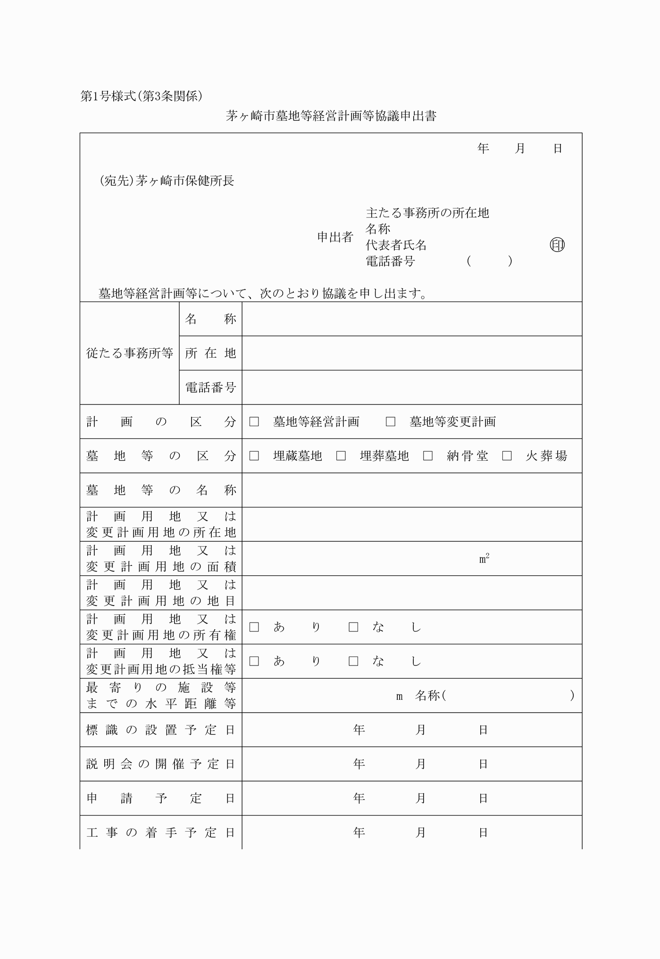

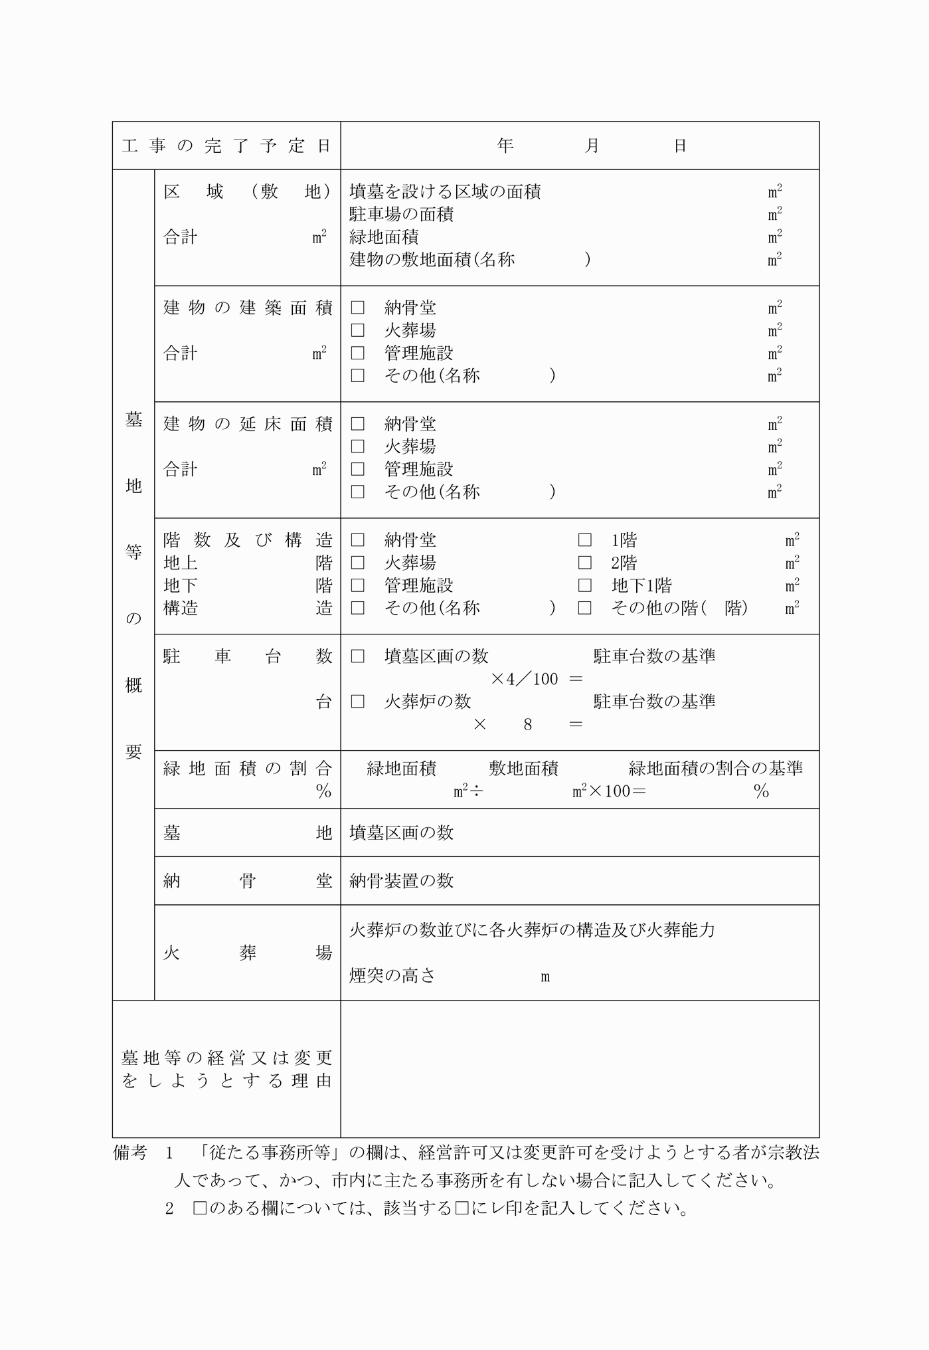

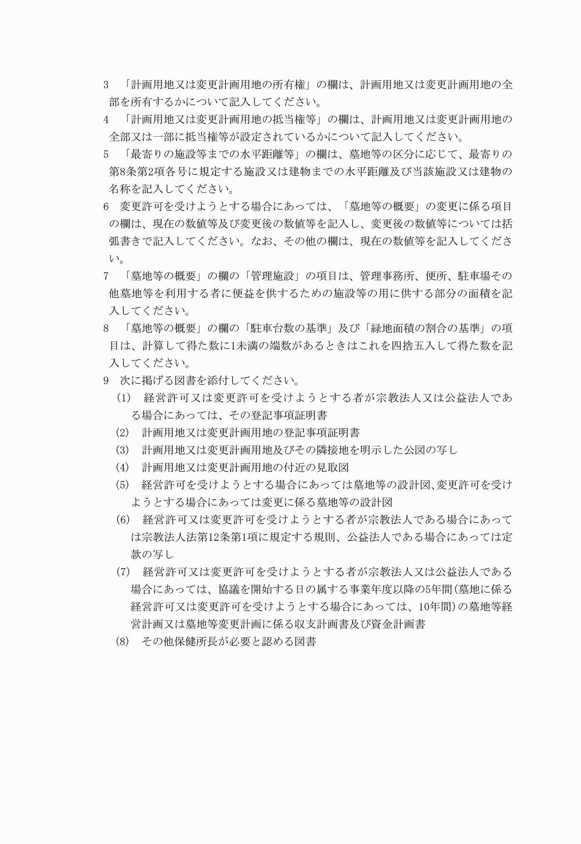

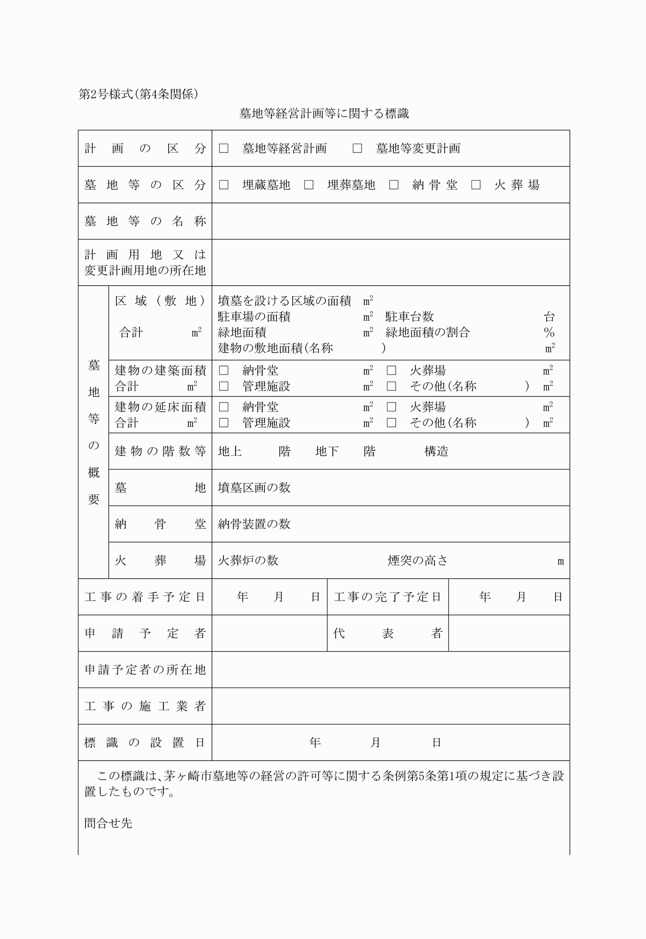

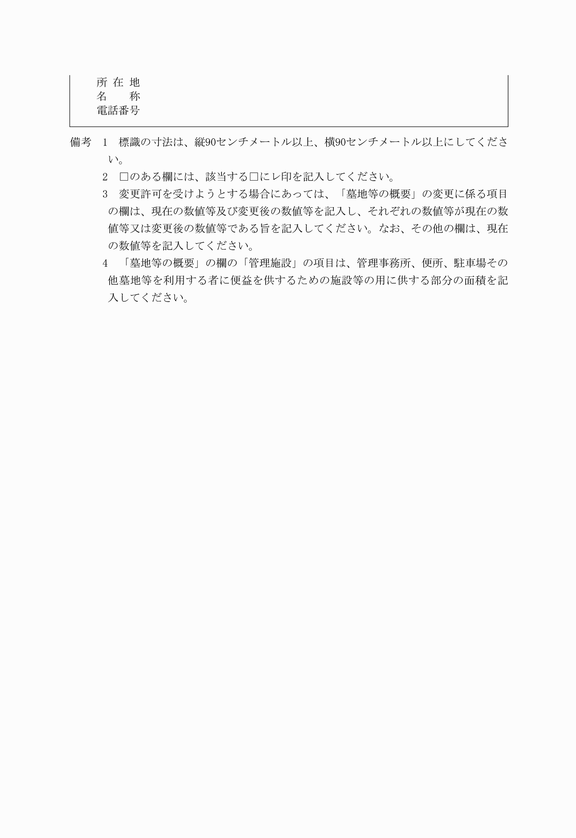

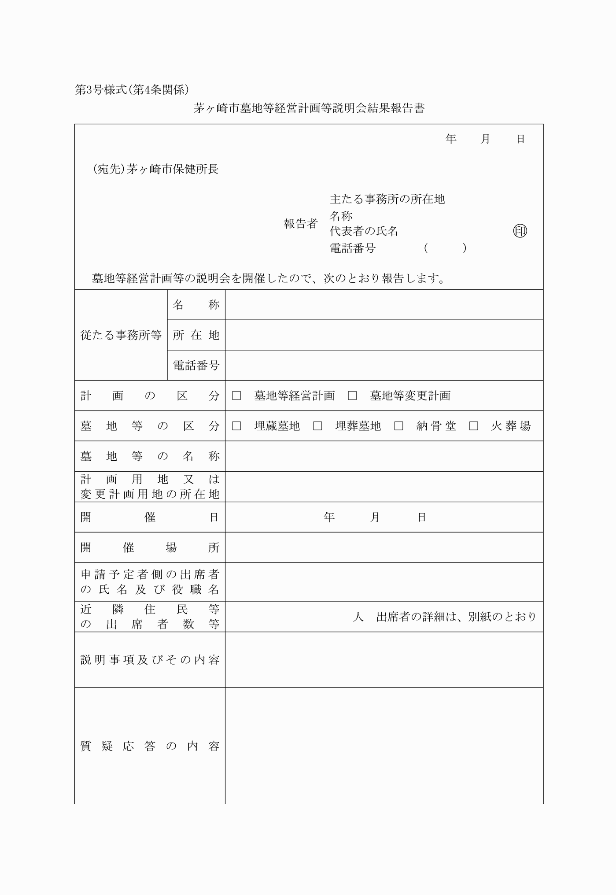

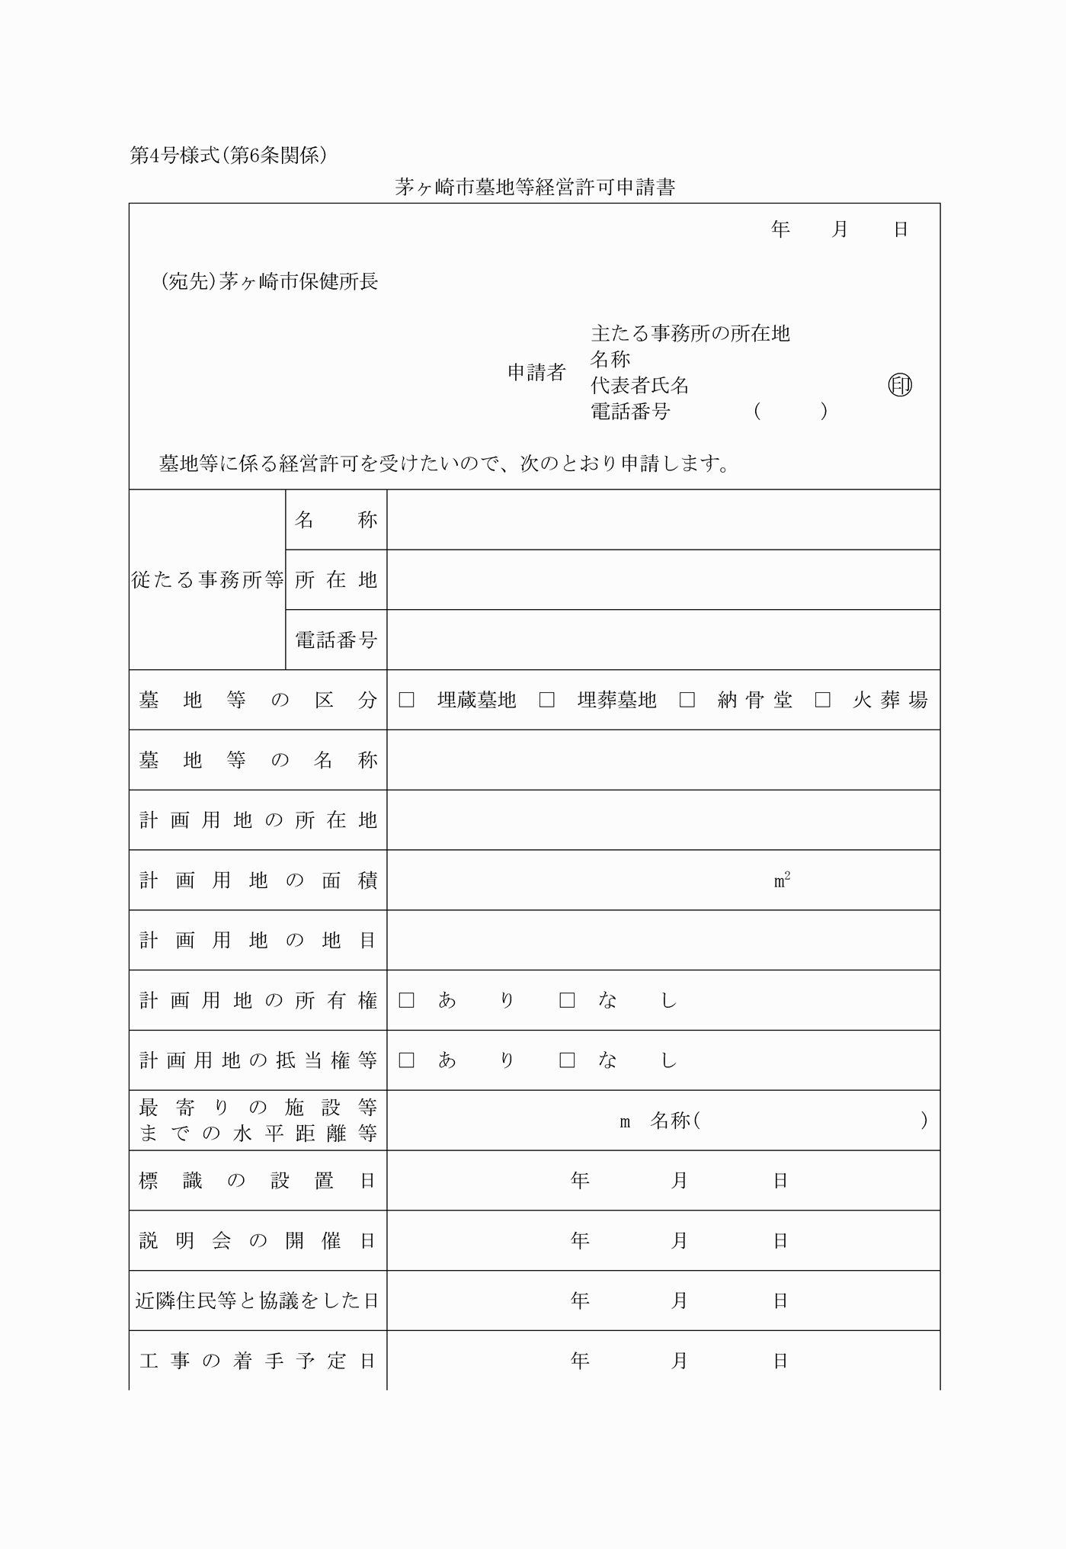

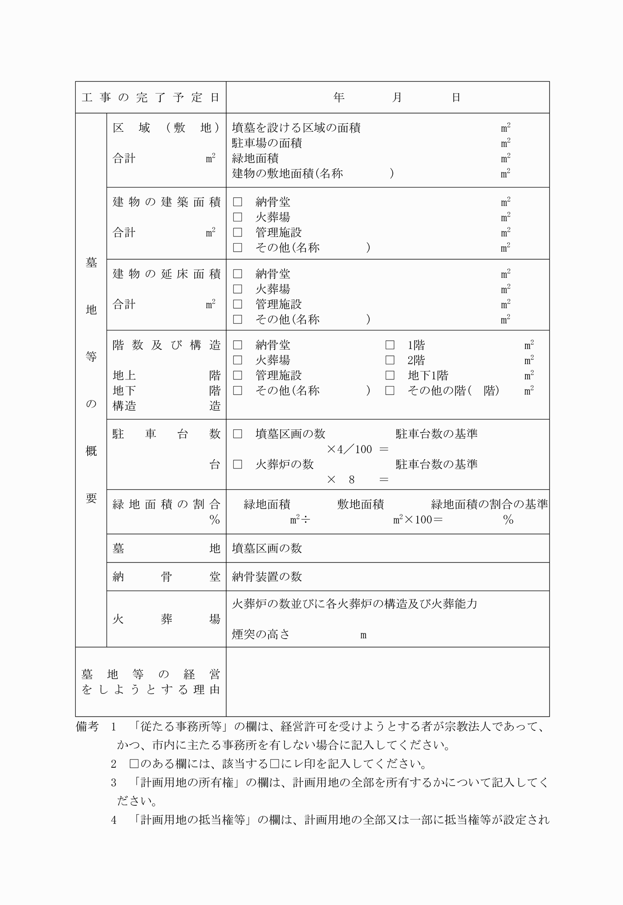

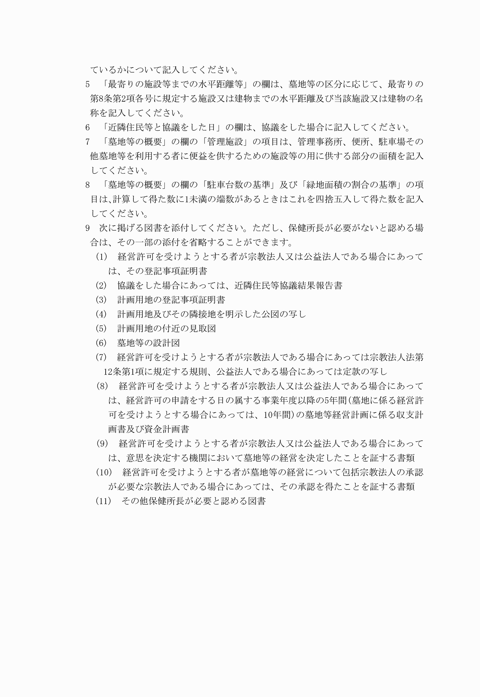

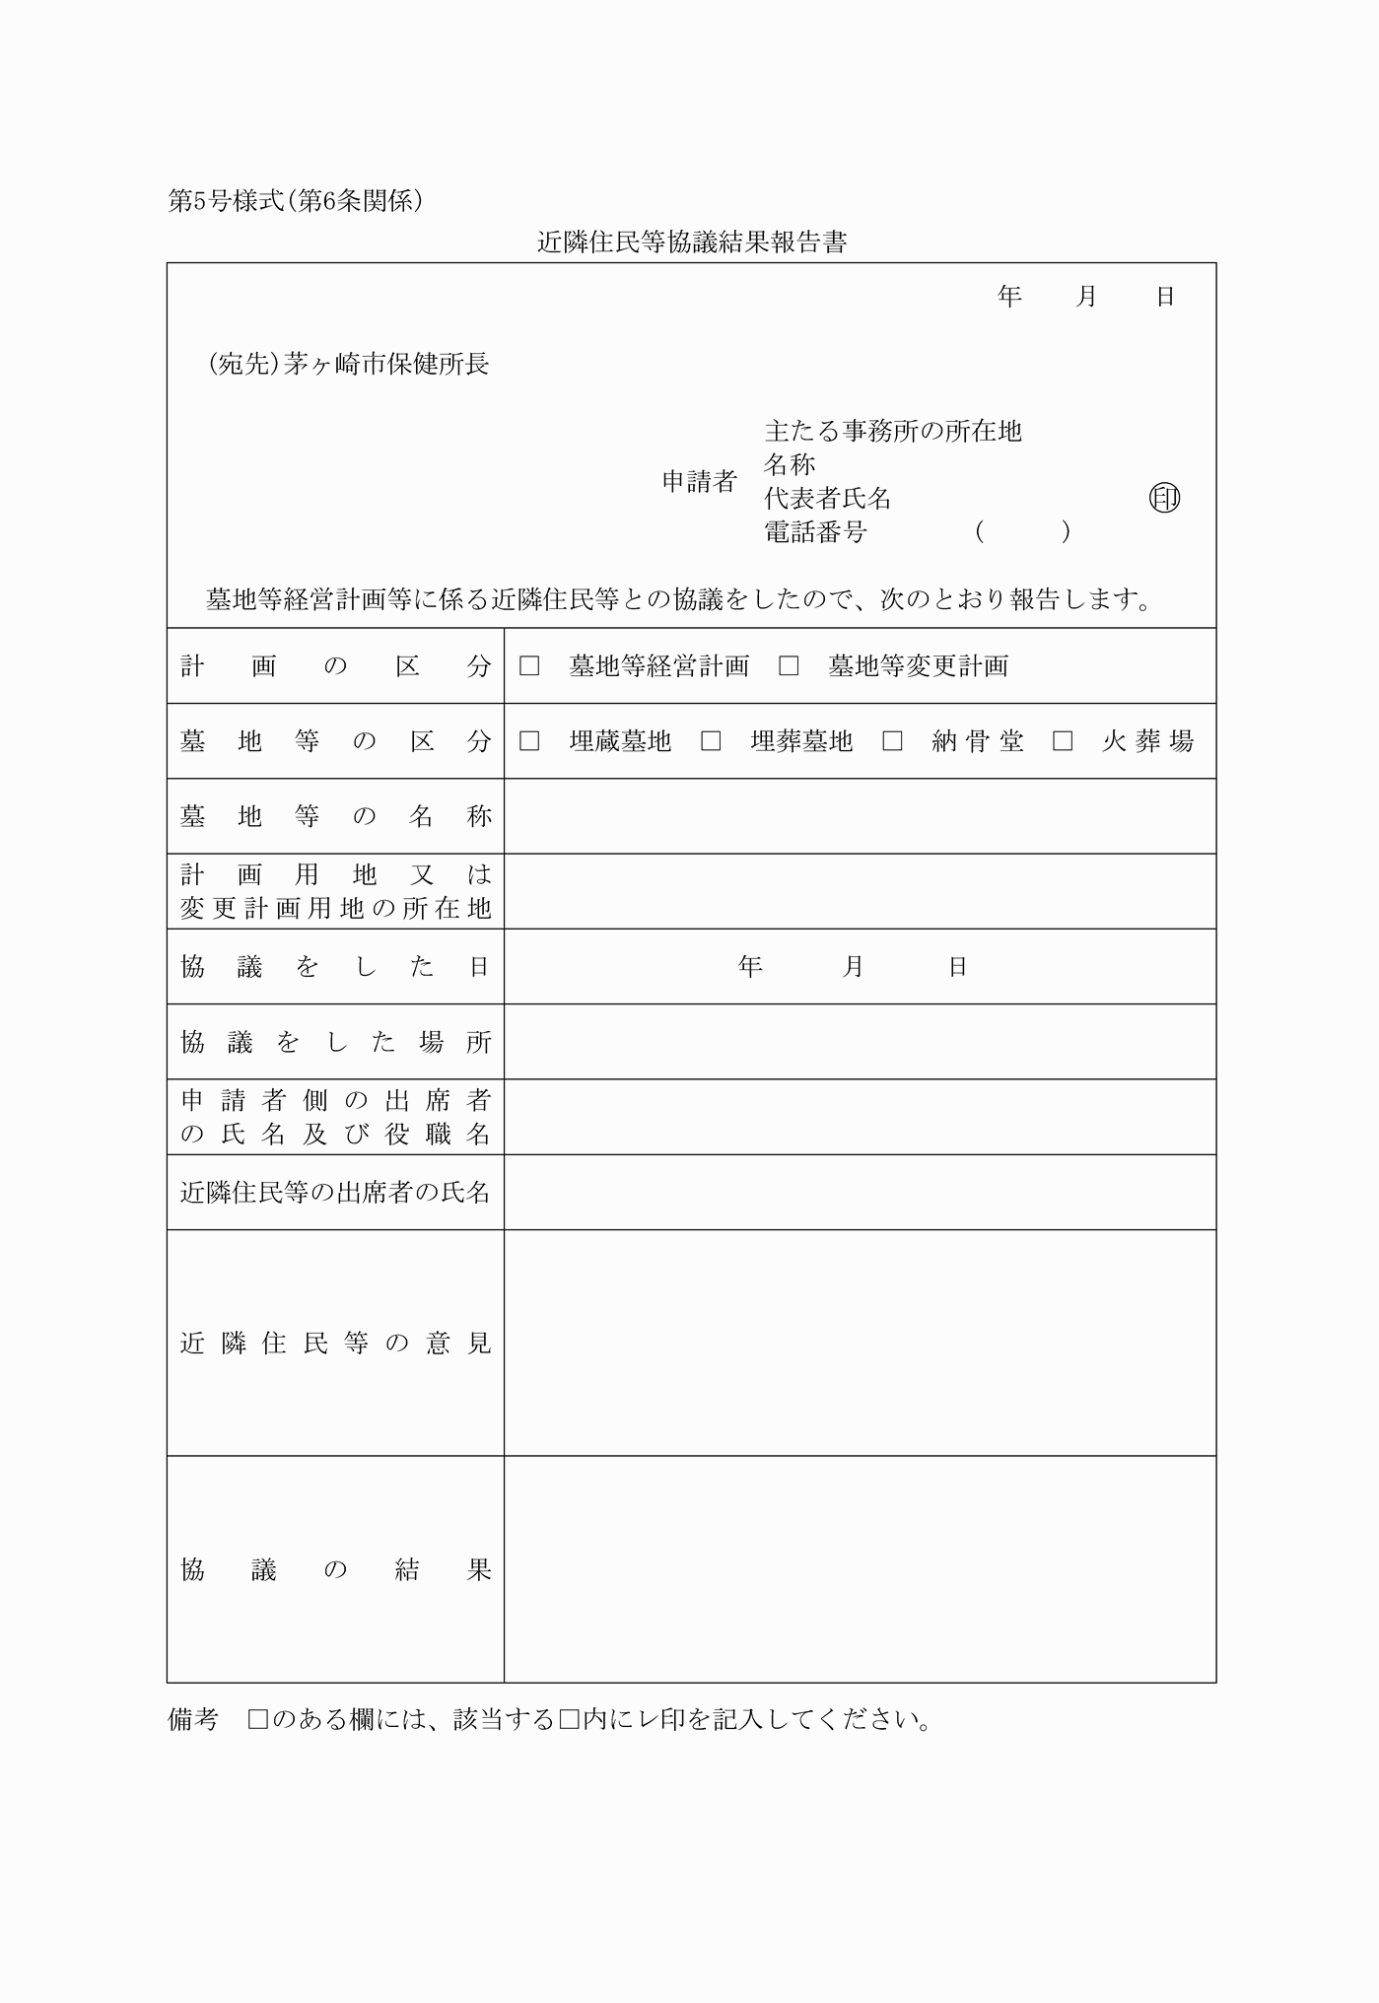

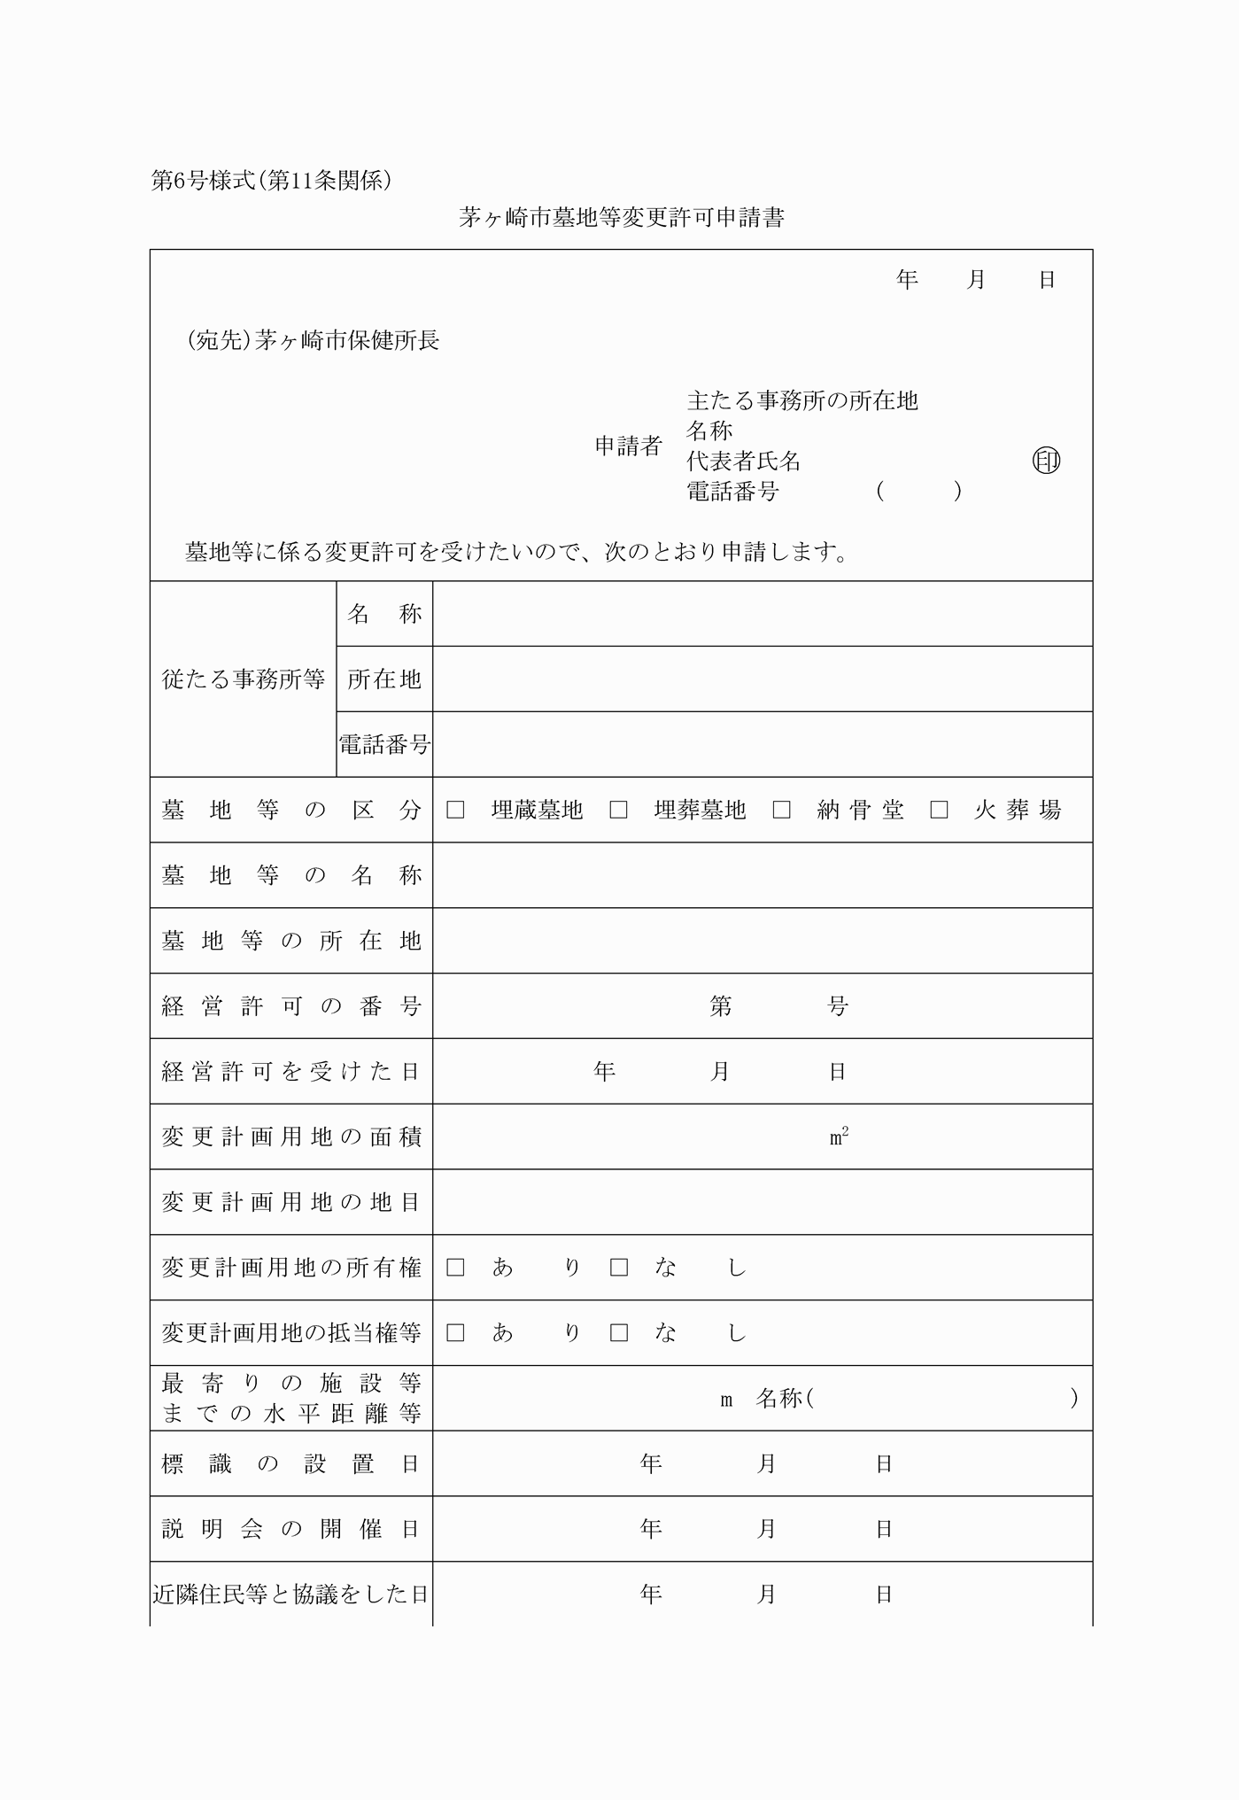

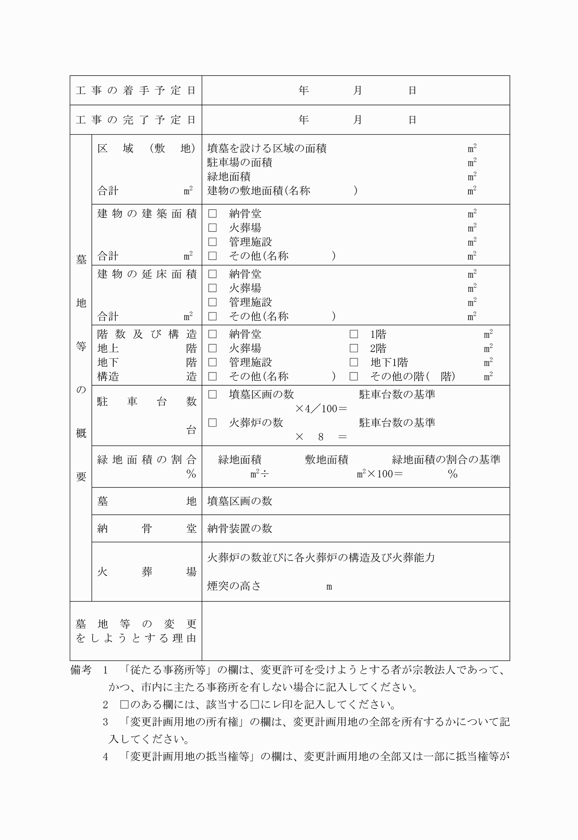

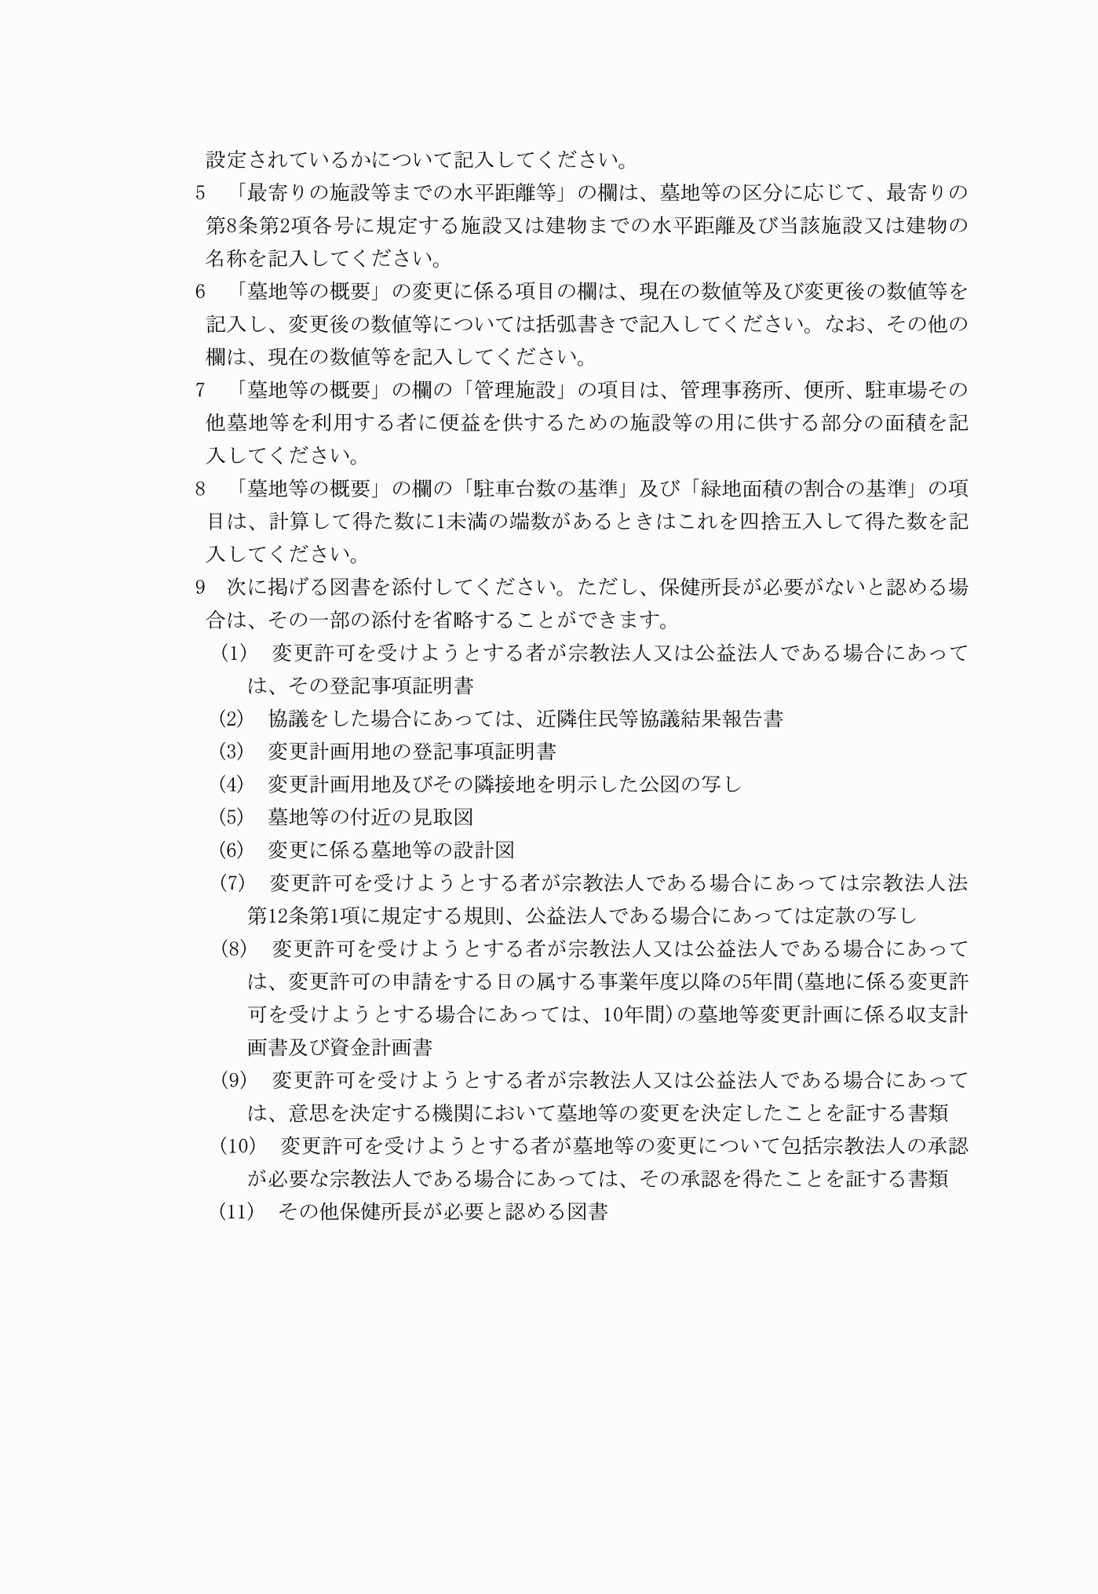

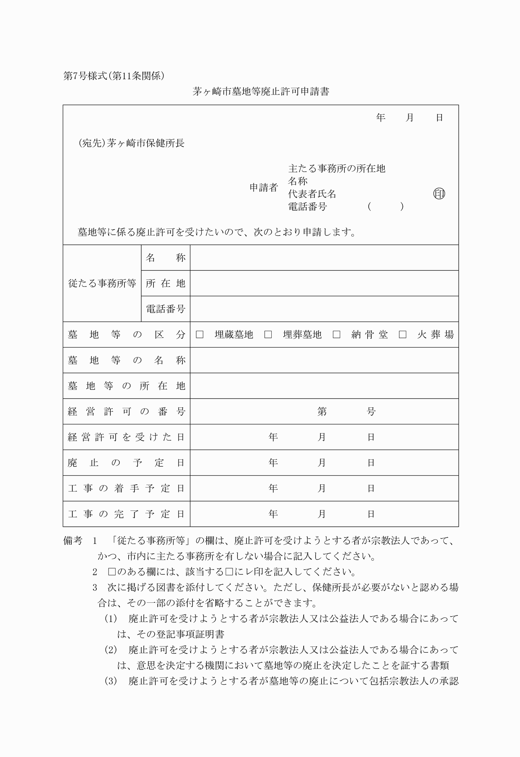

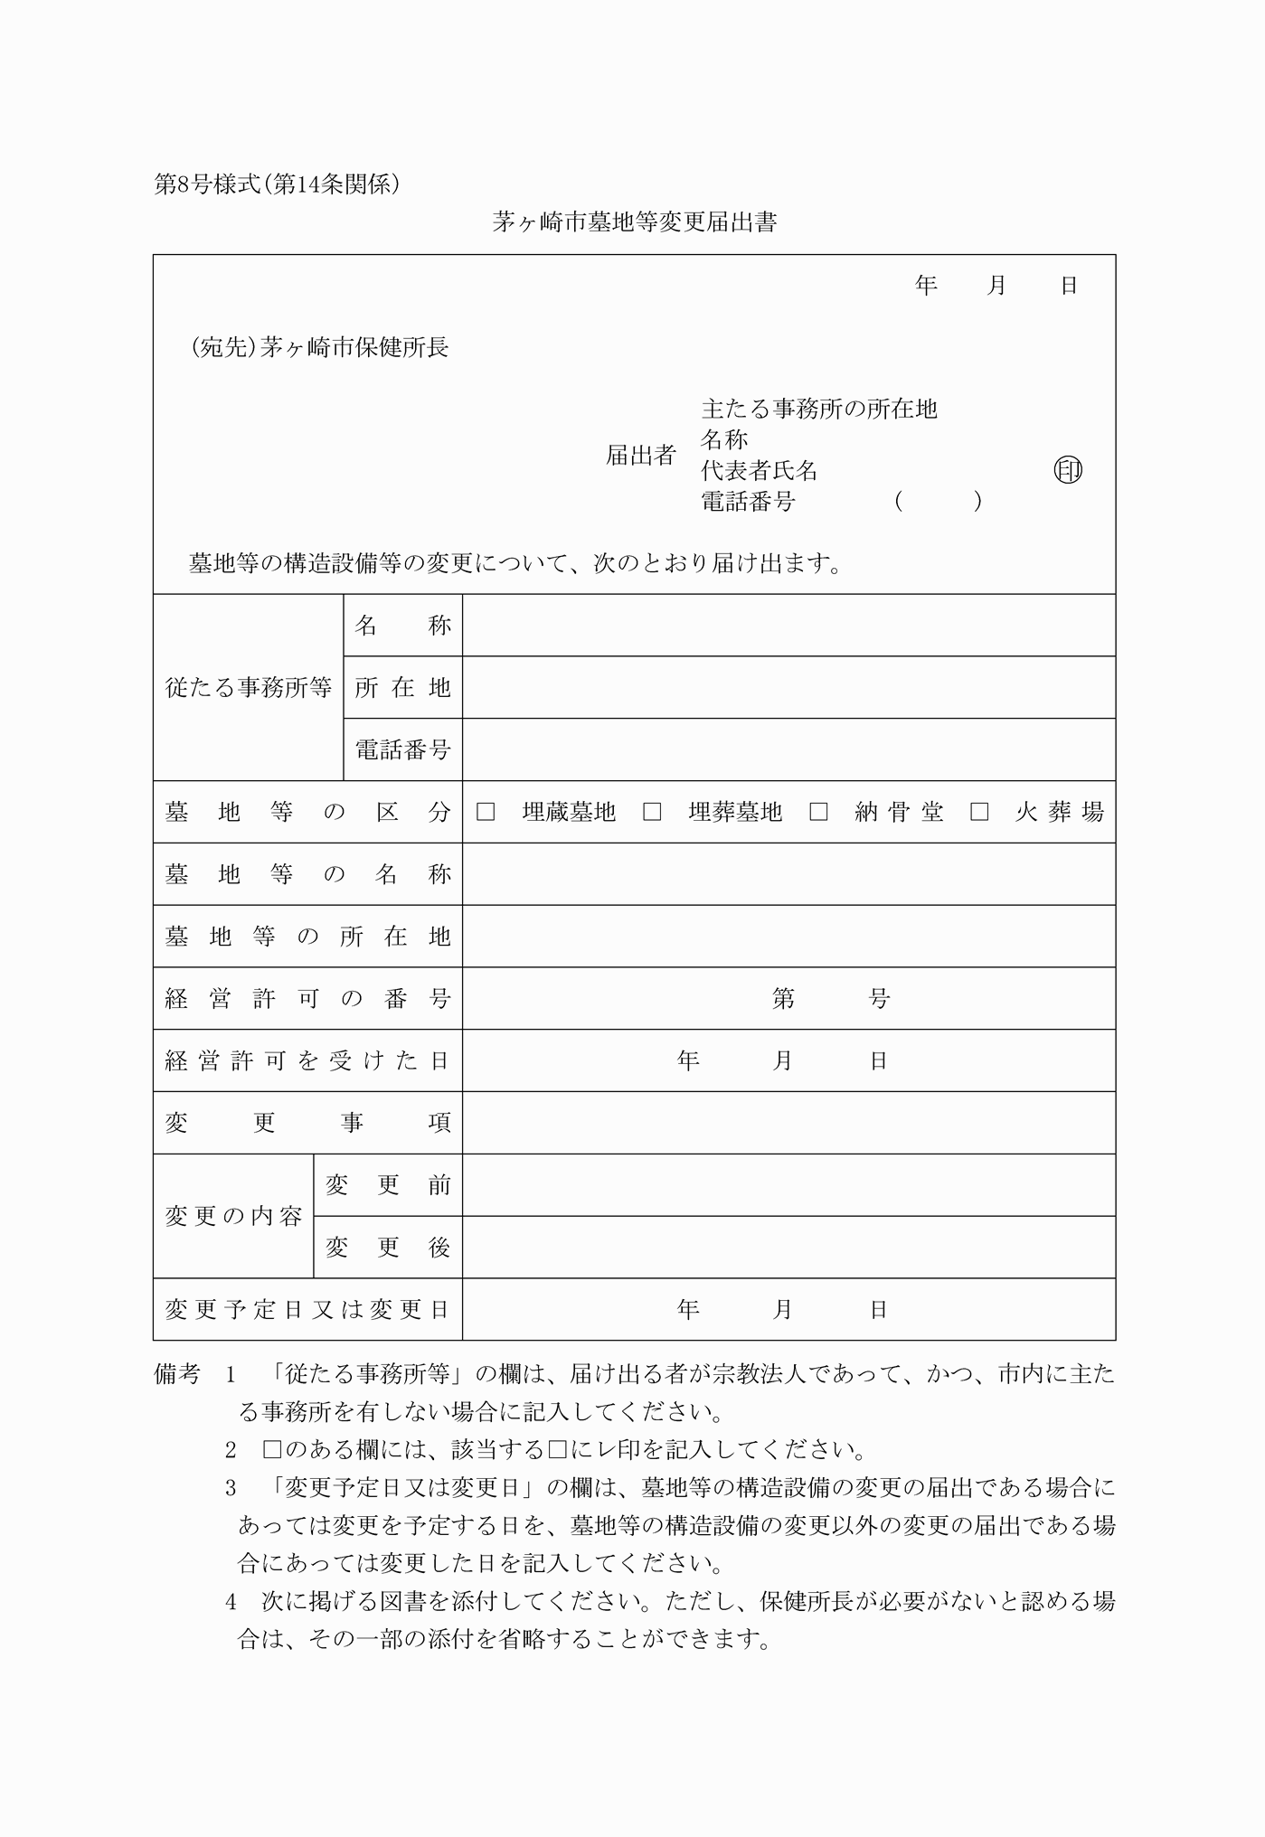

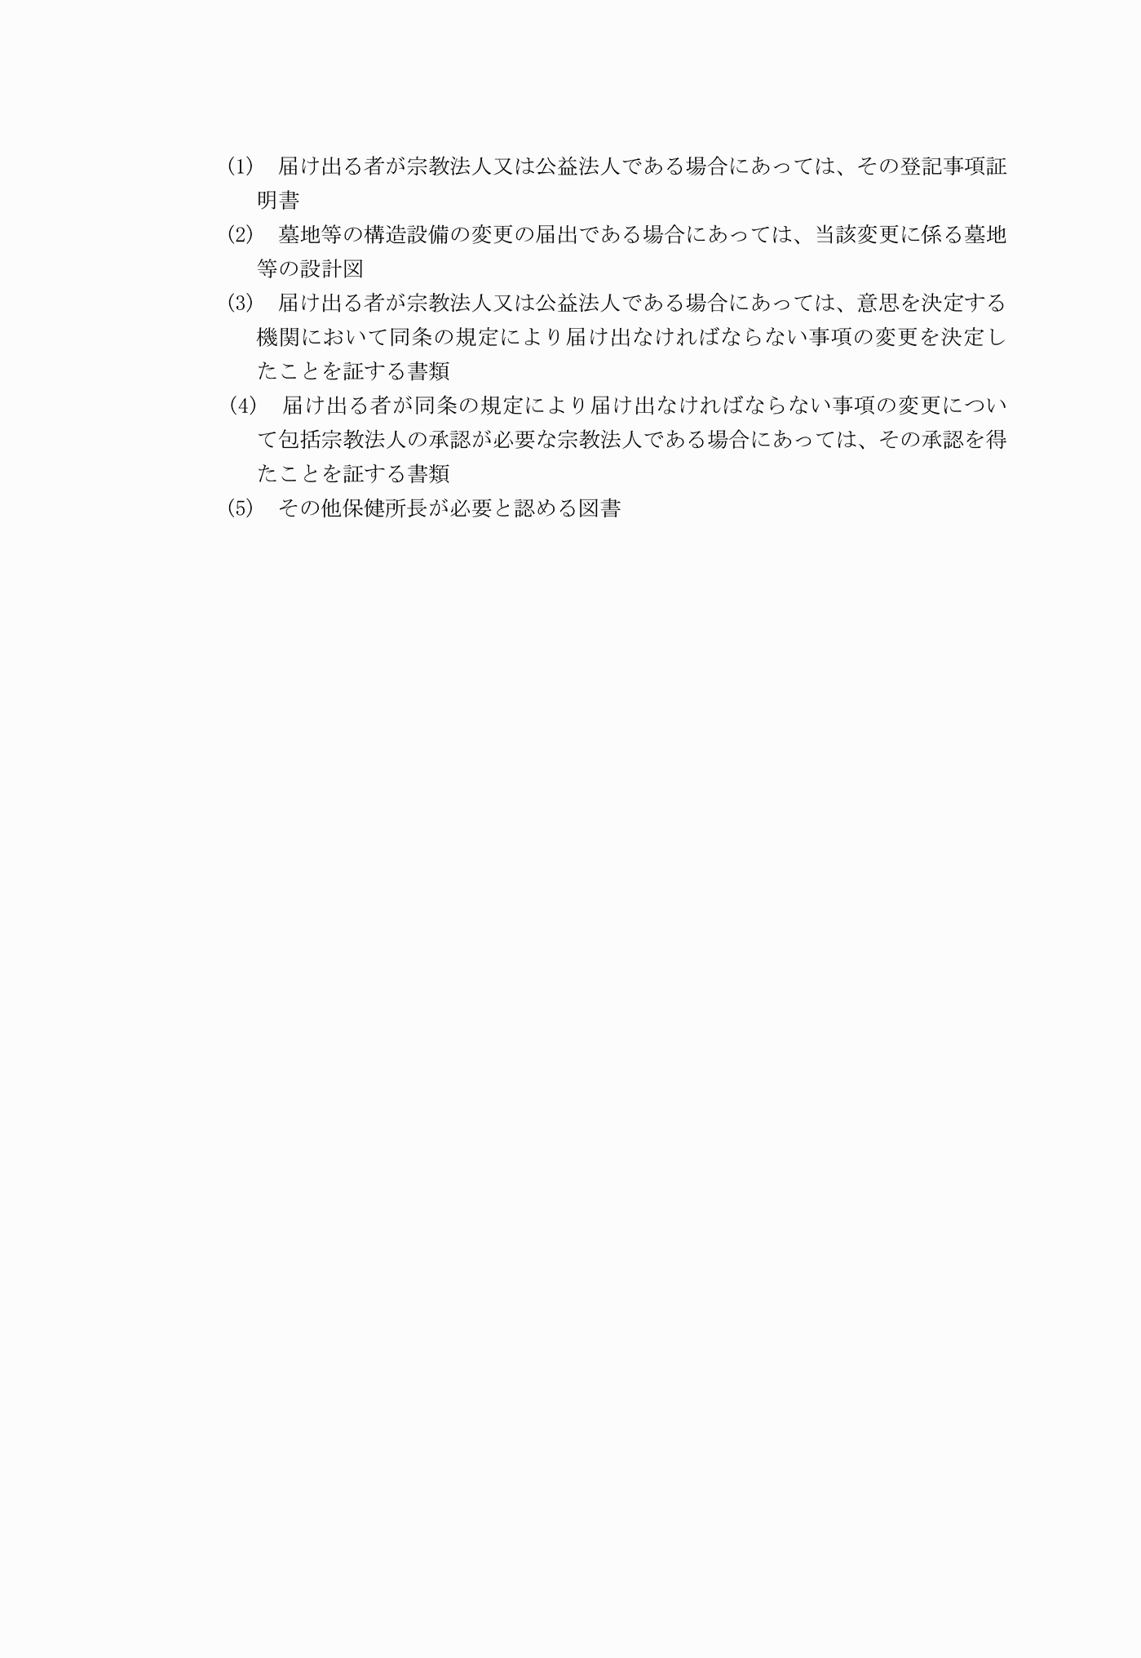

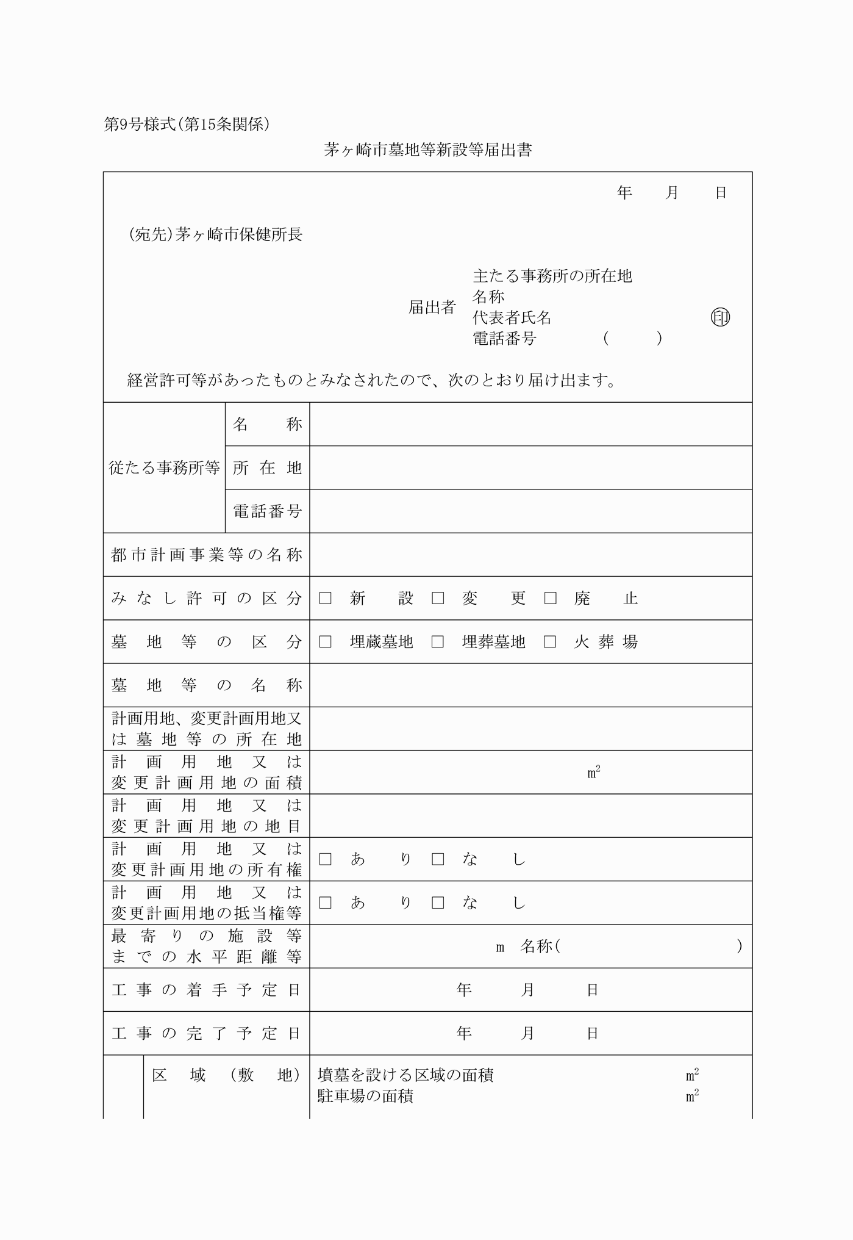

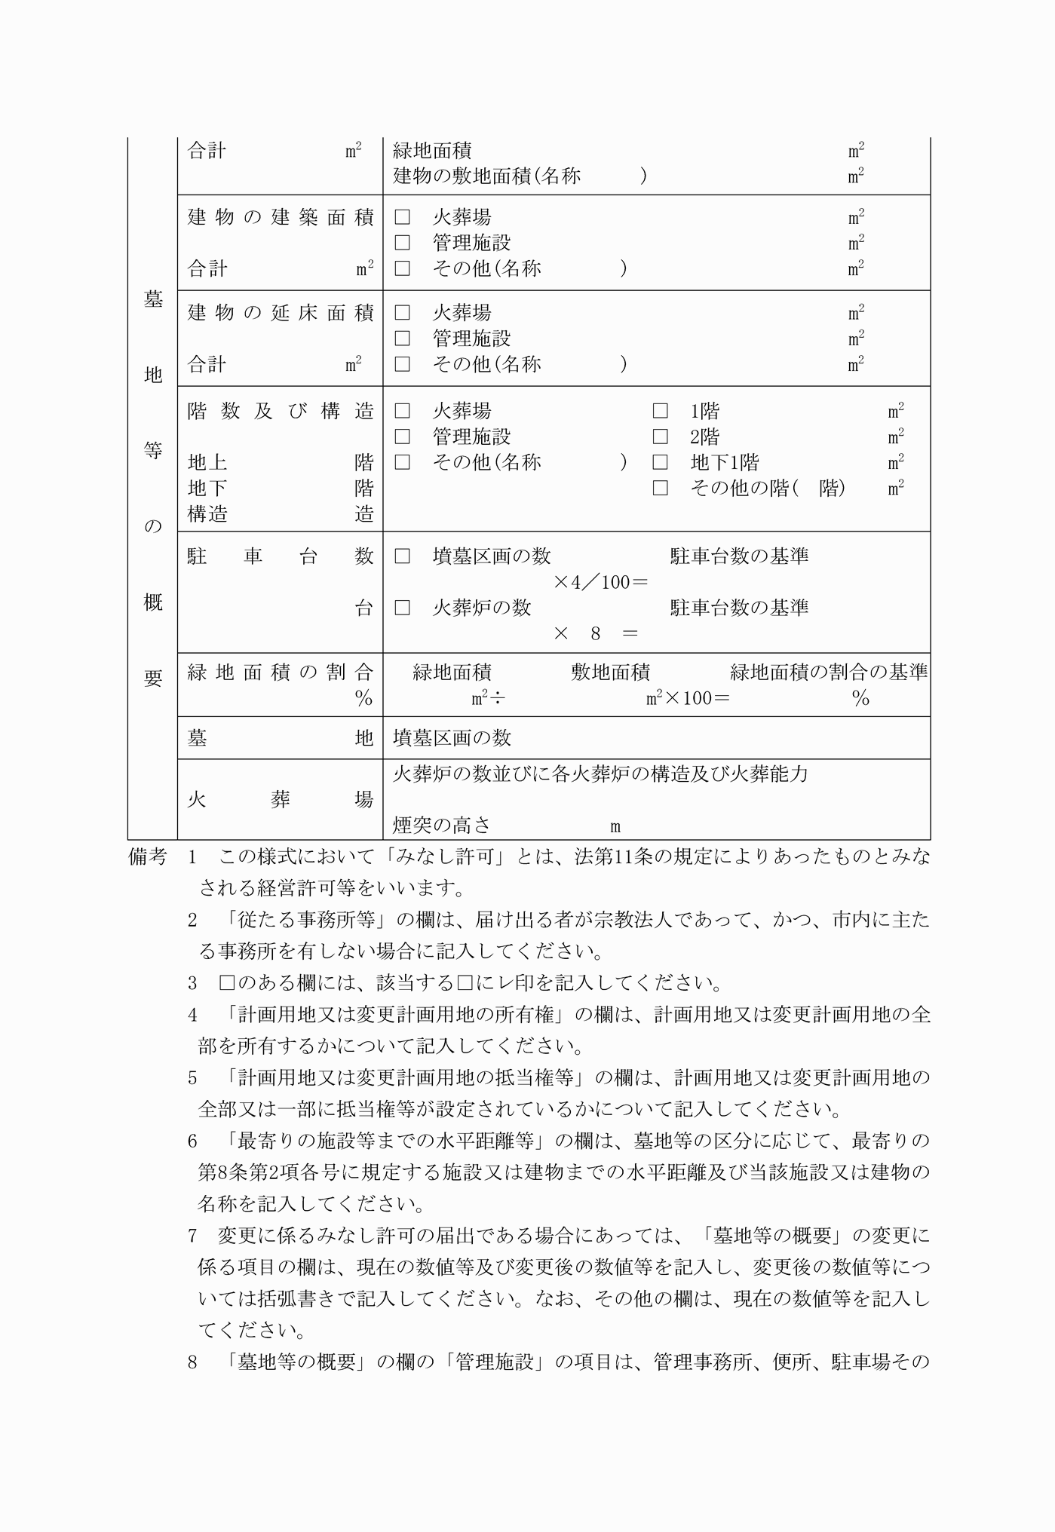

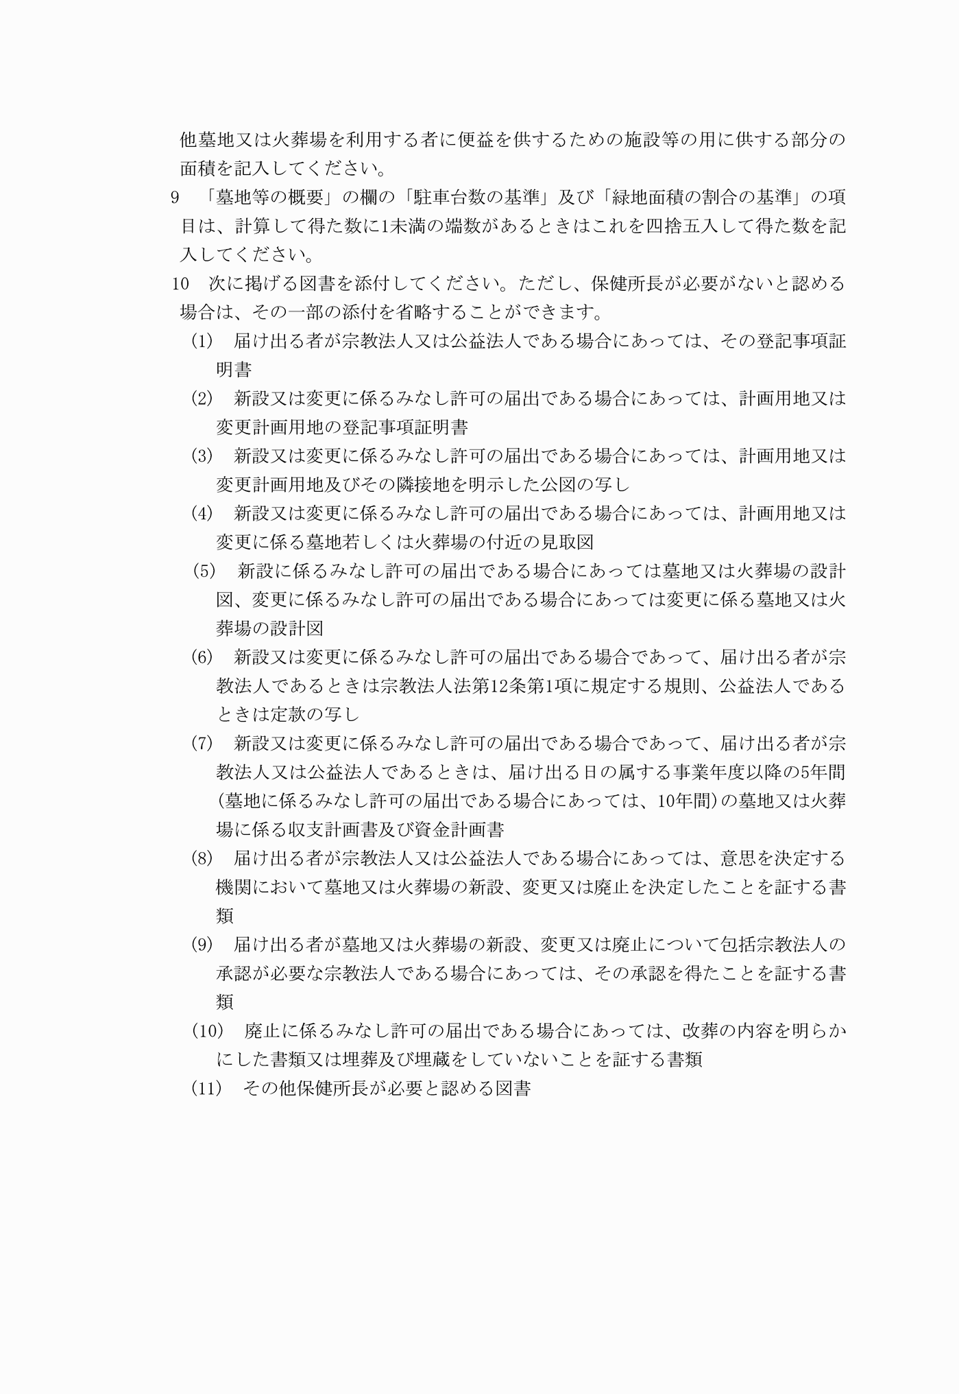

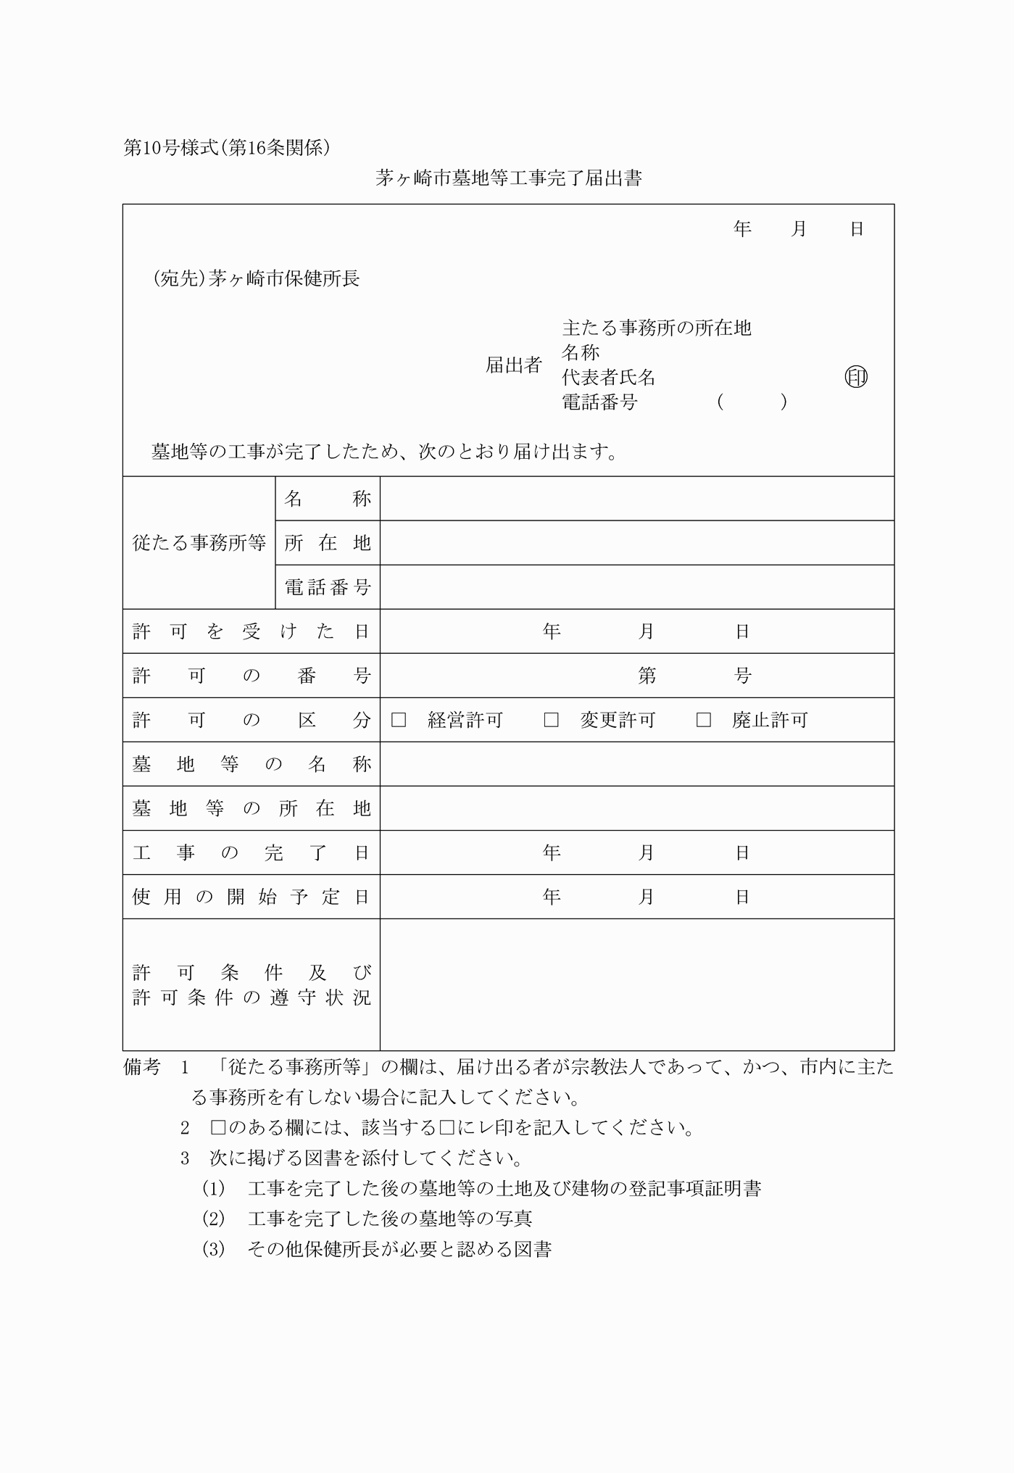

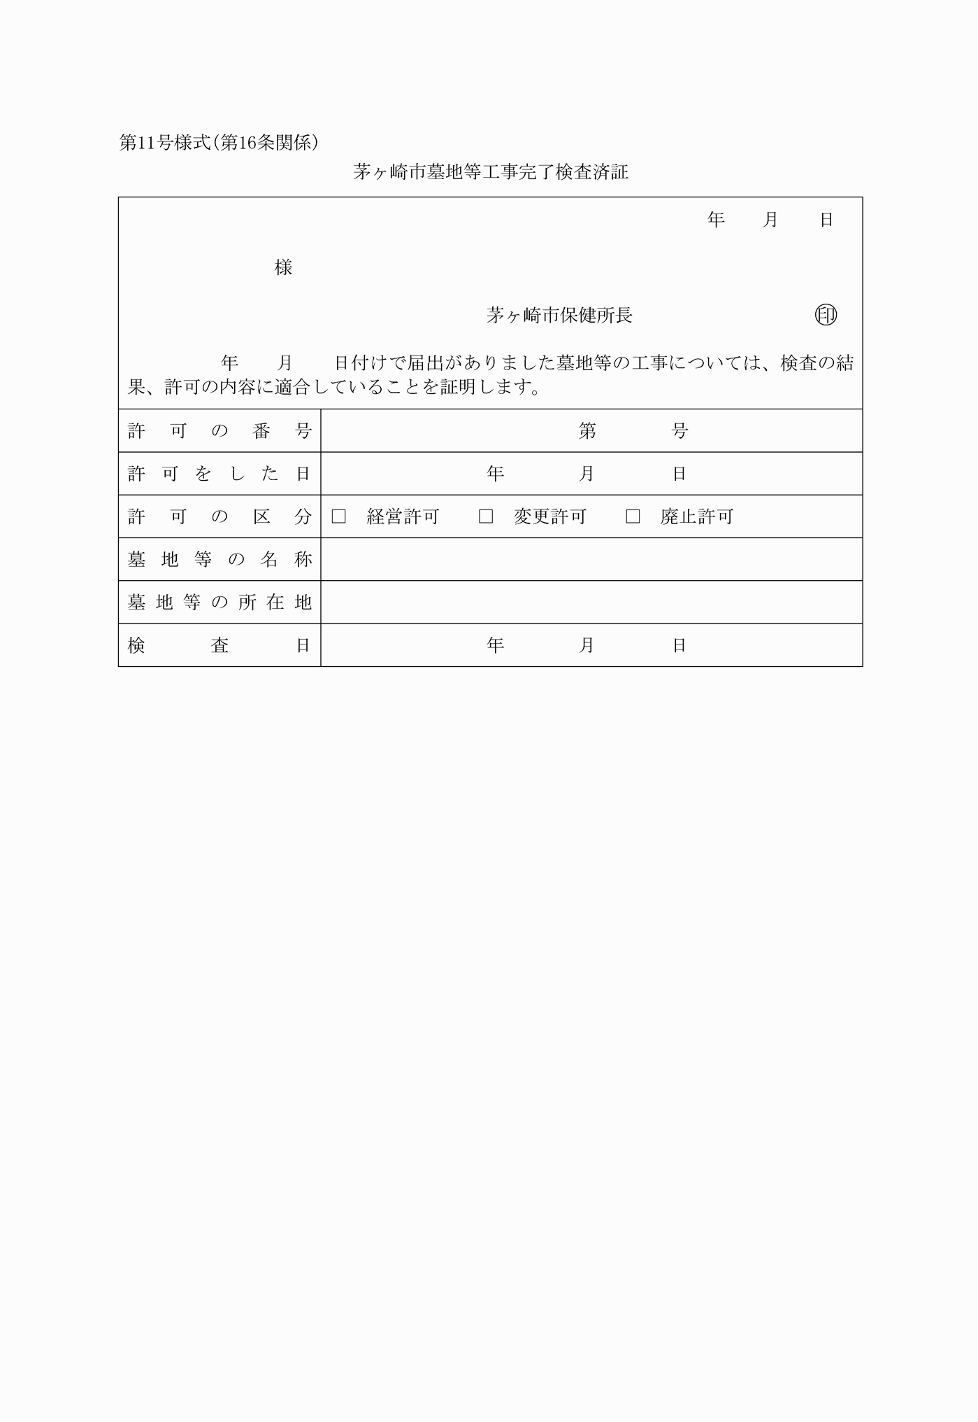

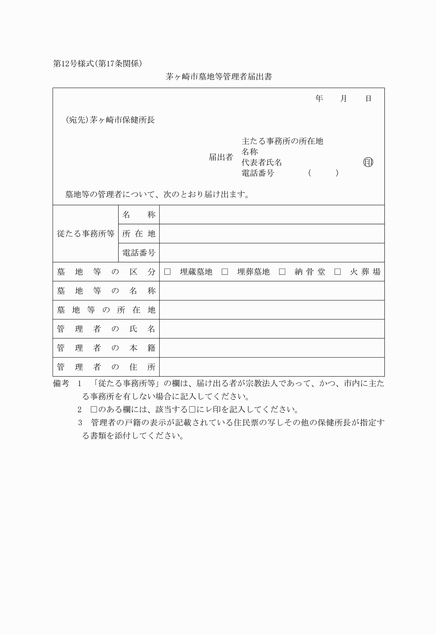

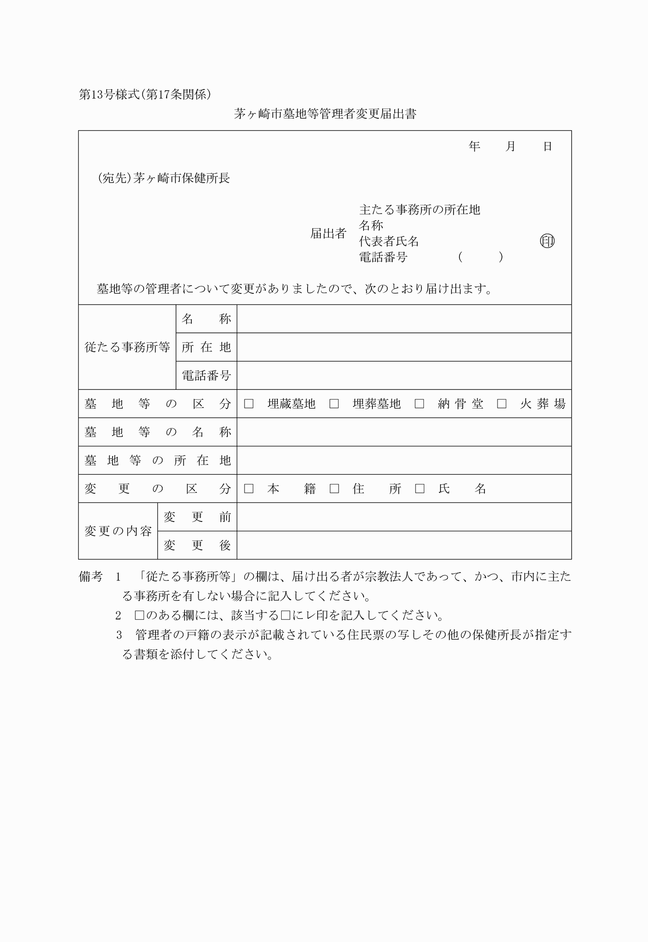

第１号様式（第３条関係）
（平２９規則４７・一部改正）
第２号様式（第４条関係）
第３号様式（第４条関係）
（平２９規則４７・一部改正）
第４号様式（第６条関係）
（平２９規則４７・一部改正）
第５号様式（第６条関係）
（平２９規則４７・一部改正）
第６号様式（第１１条関係）
（平２９規則４７・一部改正）
第７号様式（第１１条関係）
（平２９規則４７・一部改正）
第８号様式（第１４条関係）
（平２９規則４７・一部改正）
第９号様式（第１５条関係）
（平２９規則４７・一部改正）
第１０号様式（第１６条関係）
（平２９規則４７・一部改正）
第１１号様式（第１６条関係）
（平２９規則４７・一部改正）
第１２号様式（第１７条関係）
（平２９規則４７・一部改正）
第１３号様式（第１７条関係）
（平２９規則４７・一部改正）

